**Regulacja okien - w jaki sposób i kiedy ją przeprowadzić?**

**Jesteś właścicielem domu lub mieszkania? Nawet jeśli Twoje okna nie sprawiają żadnych problemów, bardzo istotną kwestią jest odpowiednia <strong>regulacja okien</strong>. W jaki sposób i kiedy ją przeprowadzić? Podpowiadamy!**

**Czym jest regulacja okien?**

Wyregulować okna możemy zarówno po to, aby w łatwy sposób otwierały się i zamykały, jak i po to, aby nie powstawały w nich żadne nieszczelności.

**Kiedy warto wykonać regulację okien?**

Nawet wtedy, kiedy nasze okna nie sprawiają żadnych problemów, powinniśmy sezonowo wykonywać ich regulację. Najlepszą porą na ich regulowanie jest wczesne lato oraz późna jesień. Zabieg ten, systematycznie wykonywany, pozwoli zapobiegać ewentualnym problemom z użytkowaniem okna, czy też opadaniu skrzydła. Możemy w ten sposób również regulować ilość powietrza, która ma dostawać się do pomieszczenia. Regulując okno późną jesienią warto mocniej go uszczelnić, dzięki czemu nie będzie strat ciepła, ani przecieków podczas mocnego i długotrwałego deszczu. Późną wiosną bądź wczesnym latem natomiast, możemy zmniejszyć docisk, wpuszczając do wnętrz więcej powietrza.

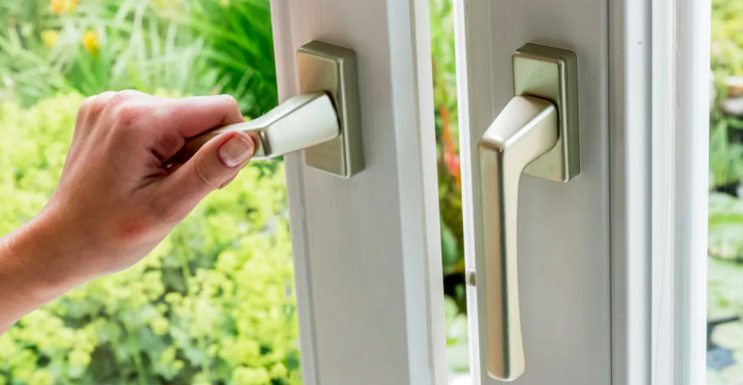

**Regulacja okien - jak zrobić to poprawnie?**

Jak powinna wyglądać taka systematyczna [regulacja okien](https://www.dako.eu/pl/blog/krok-kroku-wyregulowac-okno-pvc)? Jak już wspominaliśmy, chodzi tak naprawdę o siłę docisku skrzydła okiennego do jego ramy. Jeśli zależy nam na jego zmniejszeniu, regulujemy właśnie w ten sposób okucie umieszczone w skrzydle. Jeśli jednak chcemy go zwiększyć - przesuwamy rolki ryglujące w stronę uszczelek, powodując mocniejszy docisk.